

**CONTROLADORES LOGICOS PROGRAMABLES**

Practica 4

Elevador

Alumno: Fonseca Camarena Jonathan

Ingeniería Mecatrónica 5-A

Matricula 17311397

Tlajomulco de Zúñiga, Jalisco 12/02/2019

MAESTRO: MORAN GARABITO CARLOS

**Problema**

Diseñar un elevador de 2 pisos (planta baja, 1er piso y 2do piso) para ello debe tener un motor que funcione en 2 direcciones (arriba y abajo) teniendo en ambos sentidos 2 velocidades (alta y baja) además de un freno electro-mecánico (clutch), el cubo del elevador tendrá el sensor de puerta abierta y cerrada, el sensor de obstrucción de puerta (sensor de barrera), sensor de persona adentro [(sensor pirro eléctrico) si hay persona, se prende la luz], sensor de velocidad (para cuando va llegando al piso correspondiente, cambie a la velocidad 2) y sensor de llegada (cuando llegue, se detendrá el motor, y activará el freno), 1 botón para llamar el elevador funcionando de la siguiente manera:

1.Si no hay gente dentro del elevador, atenderá el llamado de inmediato

2.Si tiene gente y está desplazándose, y el piso de llamada está de paso, llegara a la llamada y luego seguirá la rutina, almacenando hasta 2 atenciones de llegada (memorizando a donde debe llegar), esto es, si la gente dentro del elevador, puso que quiere llegar al piso 2 y la llamada está en el piso 1, llegara por la gente del piso 1 y esta gente quiere ir a la planta baja, se moverá al piso 2, y después a la planta baja.

3.Si tiene gente y el piso no está de pasada, atenderá primero el lugar a donde debe llegar y luego se dirigirá al piso de llamada, esto es, si el elevador está en PB, y la gente va al piso 1 y la llamada llega del piso 2, el elevador llegara primero al piso 1 y después al piso 2.

También tendrá un sensor de falla eléctrica (si se va la luz, la planta de emergencia le mandara por medio de una entrada [bit] al PLC indicando que no hay luz y el PLC deberá llegar al piso más próximo, abrir la puerta, activar el freno y prender el foco de emergencia, quedando en esa posición hasta que la luz se haya reestablecido [el sensor de la planta de emergencia se apague]).

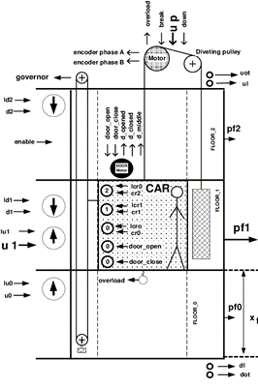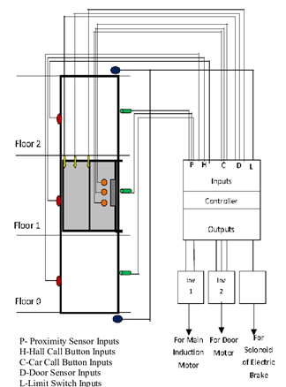

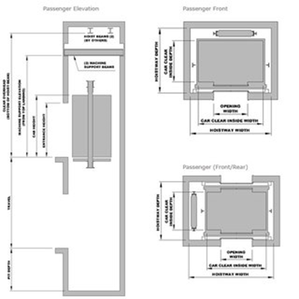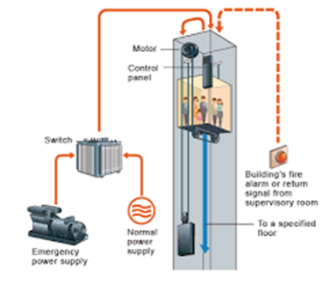

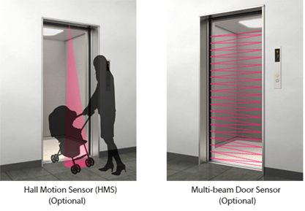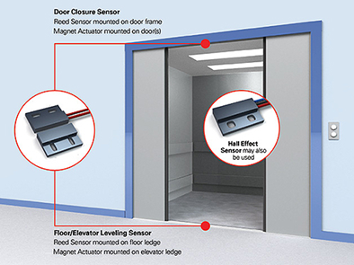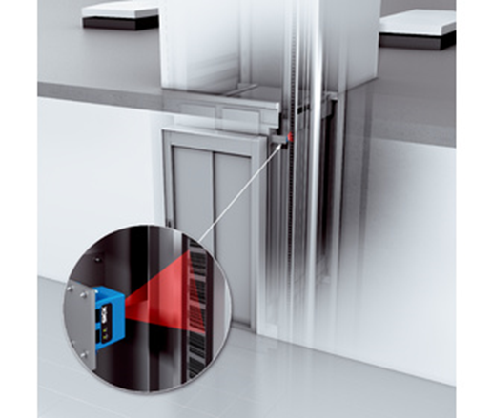

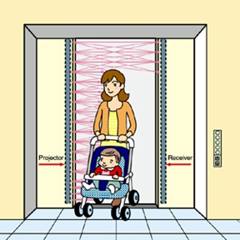

**Objetivos:**

En lo que se refiere a este proyecto, el objetivo será la simulación e implementación en un programa que nos permita observar los diferentes sistemas de control de maniobra existentes en un ascensor en función de la localización y el flujo de personas del mismo.

Para poder implementar este sistema de control a la simulación deberá adaptarse FluidSim para poder ser utilizada con los distintos medios de los que se disponen en la Escuela, pasando a ser controladas por un autómata programable.

Una vez adaptada dicha simulación, podrá utilizarse en un futuro para diferentes fines educativos. Para realizar la simulación se ha utilizado el software informático FluidSim, el cual nos permite realizar simulaciones bastante reales para diferentes sistemas de control.

Por su parte, para ser implementado en Axel, se ha necesitado el uso del software LogicLab, ya que es el programa compatible con el autómata programable del que se dispone.

**Ejercicios y Posibilidades que se aprenderá en esta práctica.**

1.- Conceptos fundamentales de un PLC.

2.- Lectura de variables digitales.

3.- Control de variables digitales.

4.- Control manual de un sistema de ascensor.

5.- Control de un sistema de ascensor automático.

6.- Cambiar parámetros de un sistema de ascensor automático.

7.- Optimizar el funcionamiento de un sistema de ascensor automático.

8.- Estudio de los fallos introducidos por el módulo de generación de fallos.

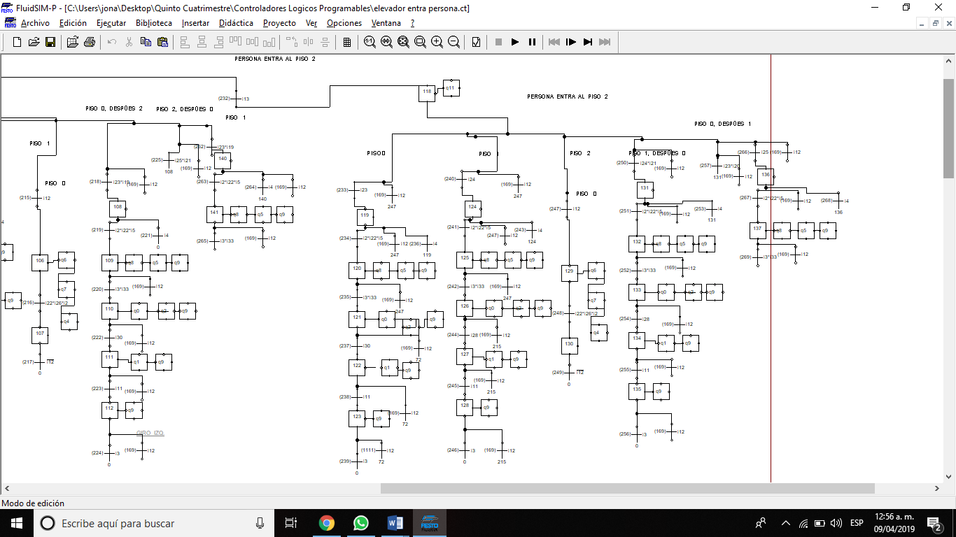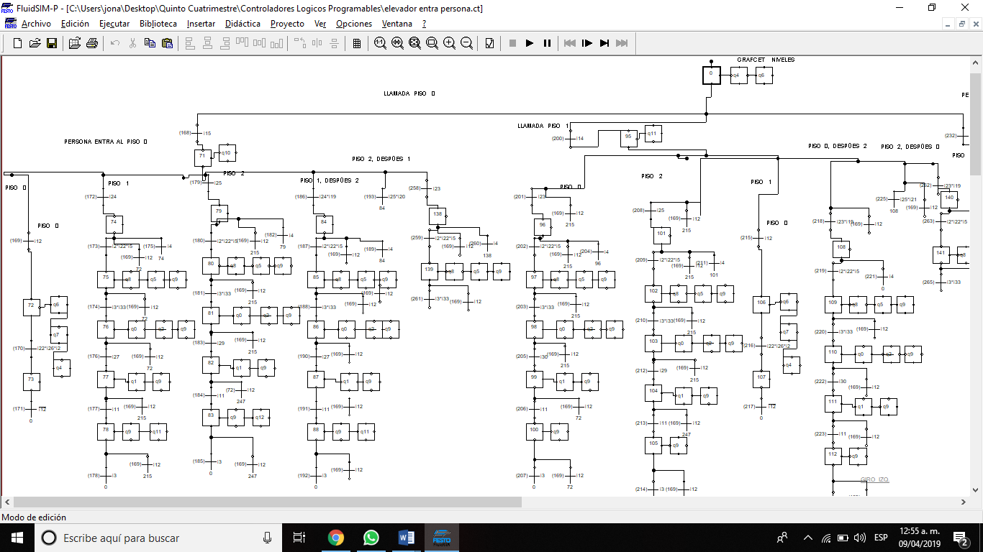**Grafcet del Elevador:**

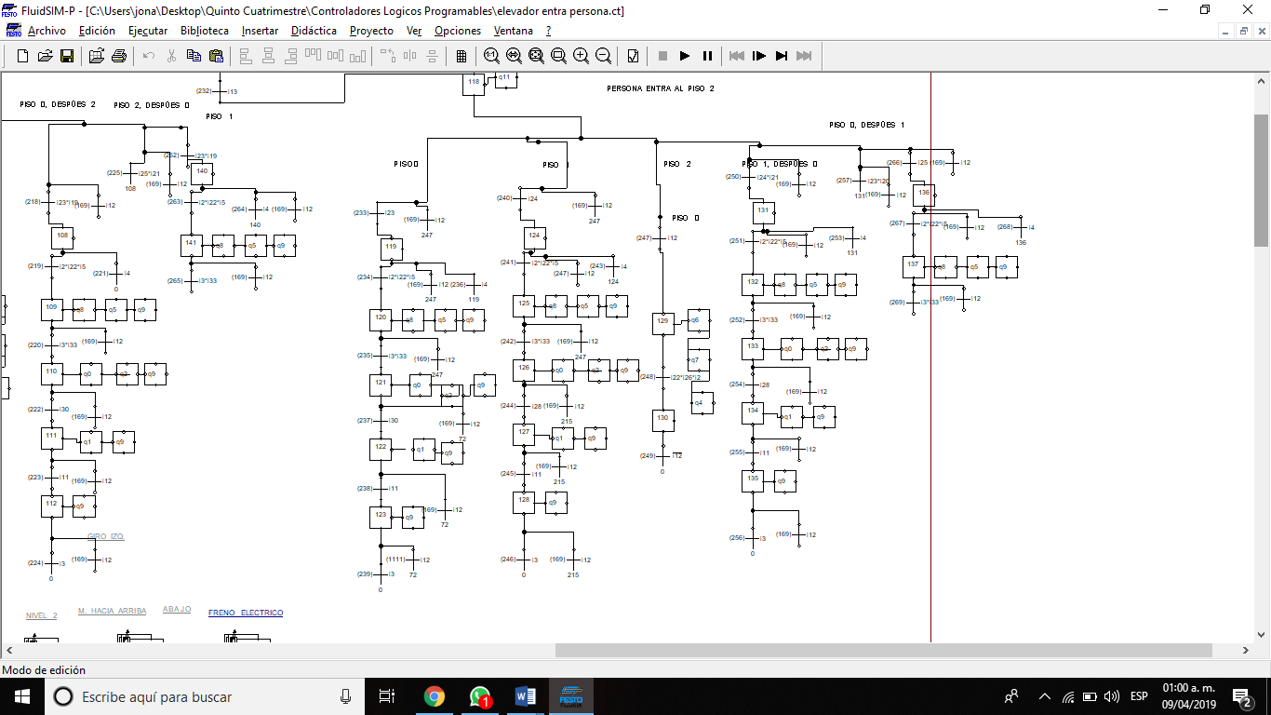

Tenemos que definir en forma de pistón cada actuador para poder verificar y comprobar en la simulación que tiene lógica nuestro elevador.

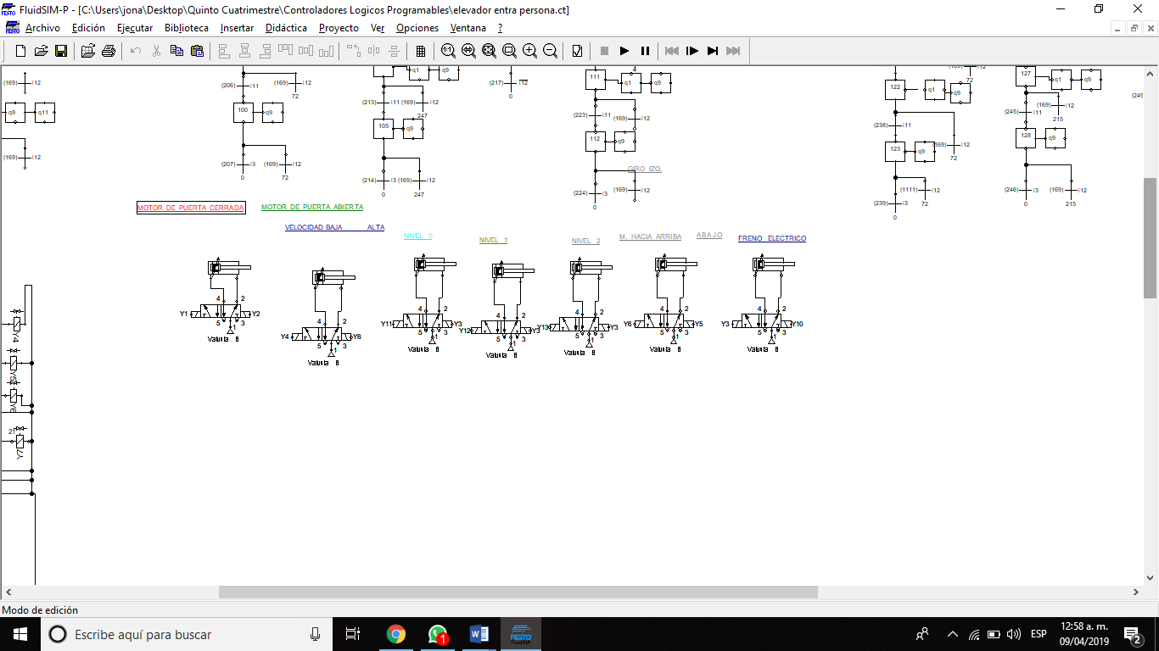

A continuación, ya que comprobamos que la simulación funciona correctamente y que el Grafcet tiene lógica con los pistones ahora podemos proseguir a crear la escalera en LogicLab, en esta práctica antes de crearla sabemos que de lleno son más de cien escalones por las muchas condiciones que se pueden crear.

**Diagrama de escaleras en LogicLab**

Lo primero que tenemos que hacer es declarar las entradas, salidas, memorias de transición y memorias de estado.

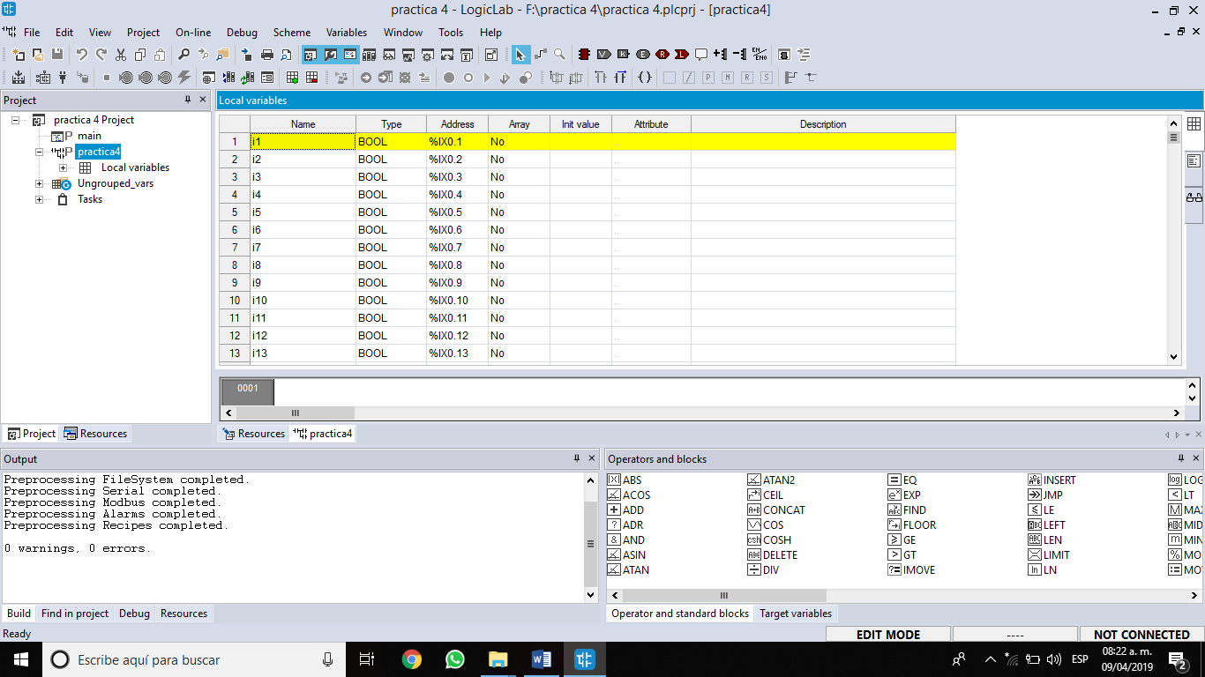

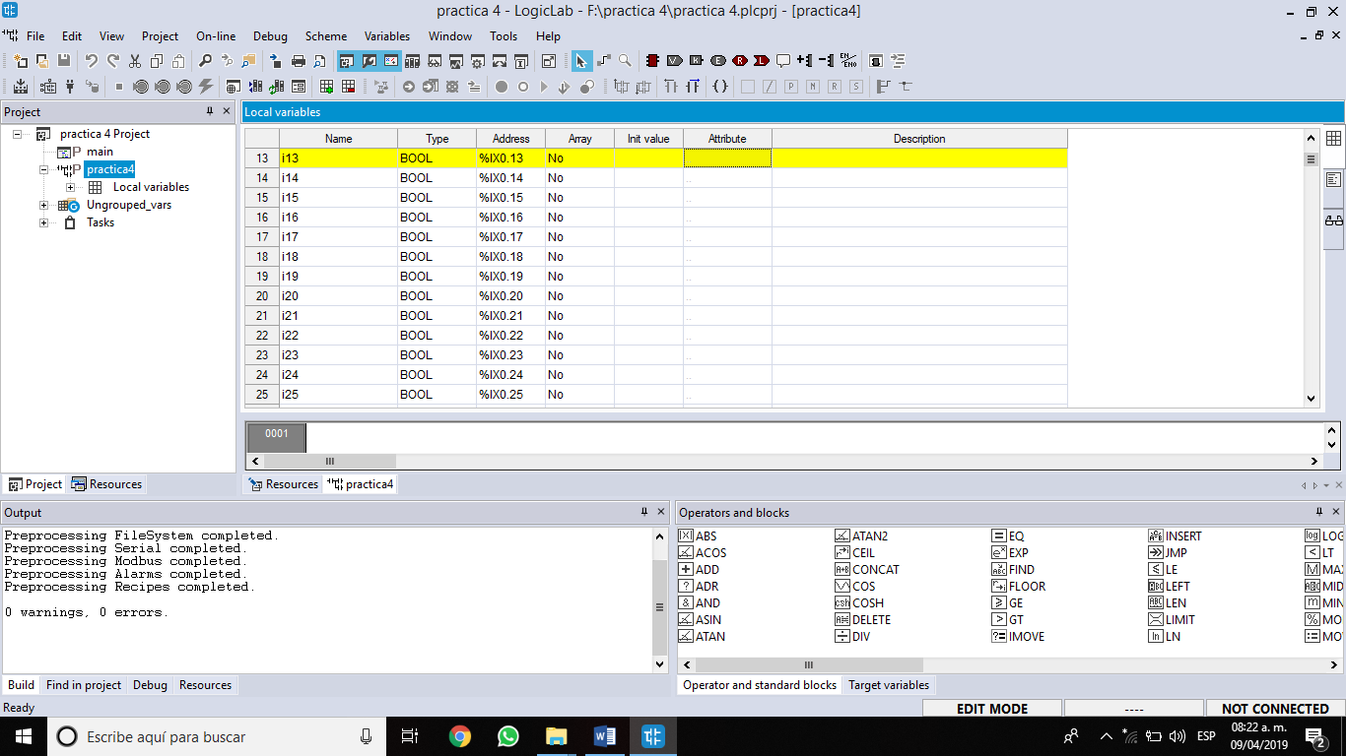

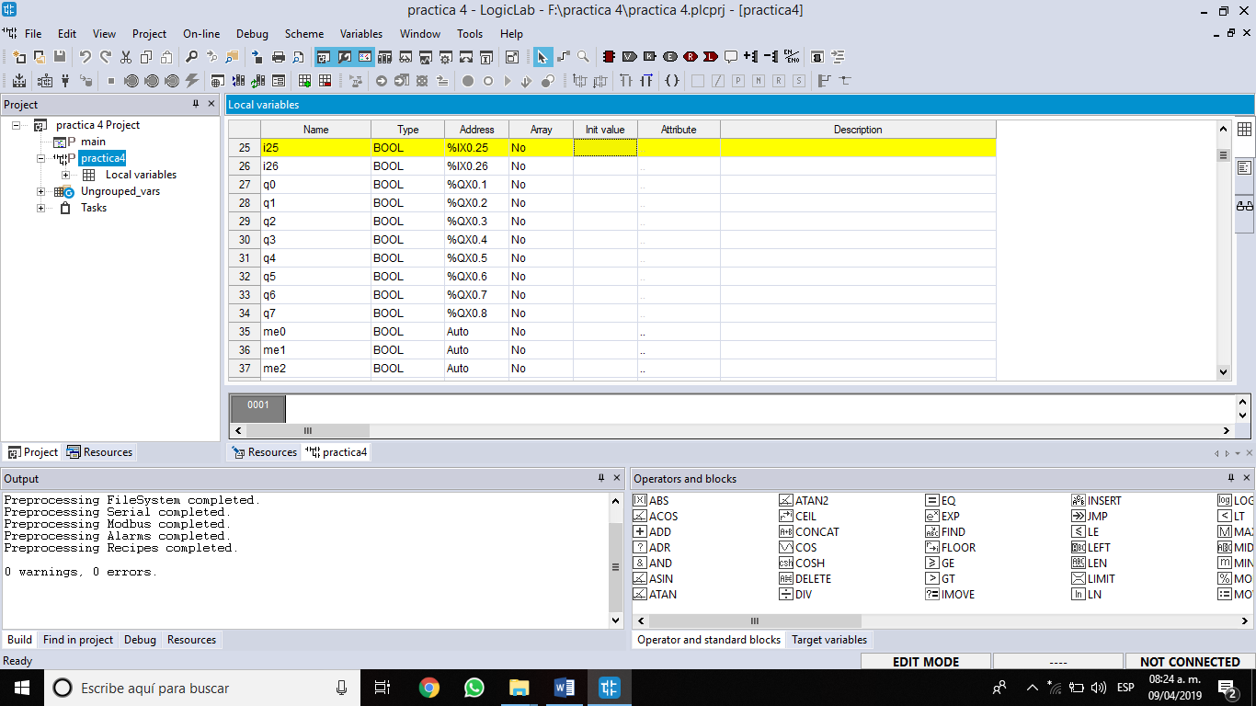

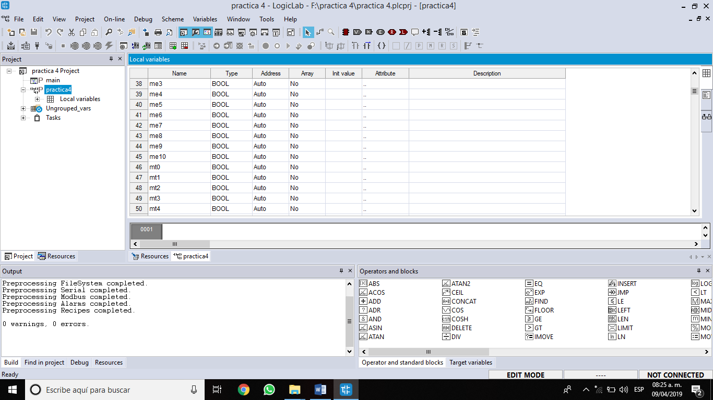

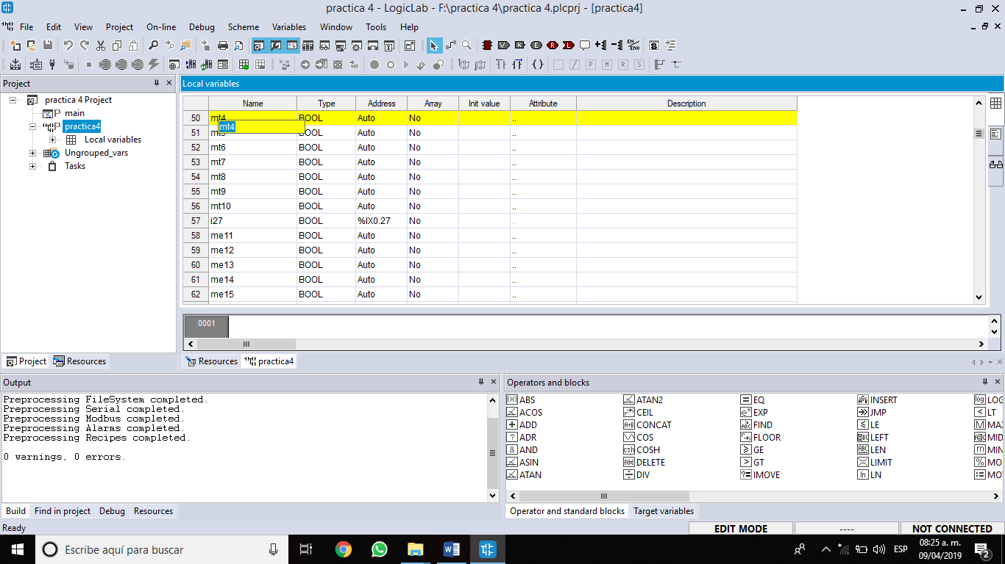

|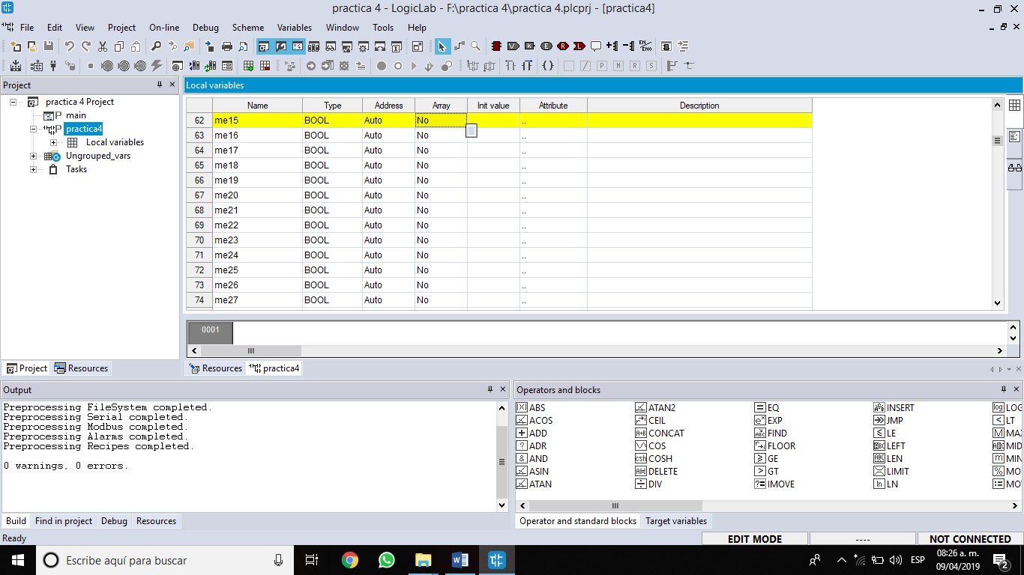

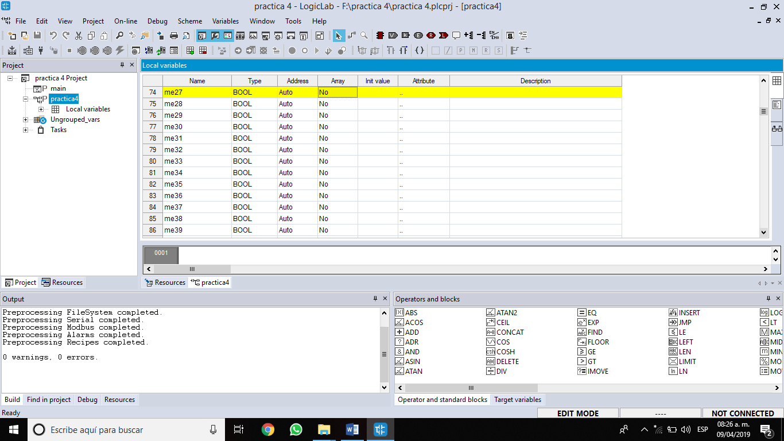

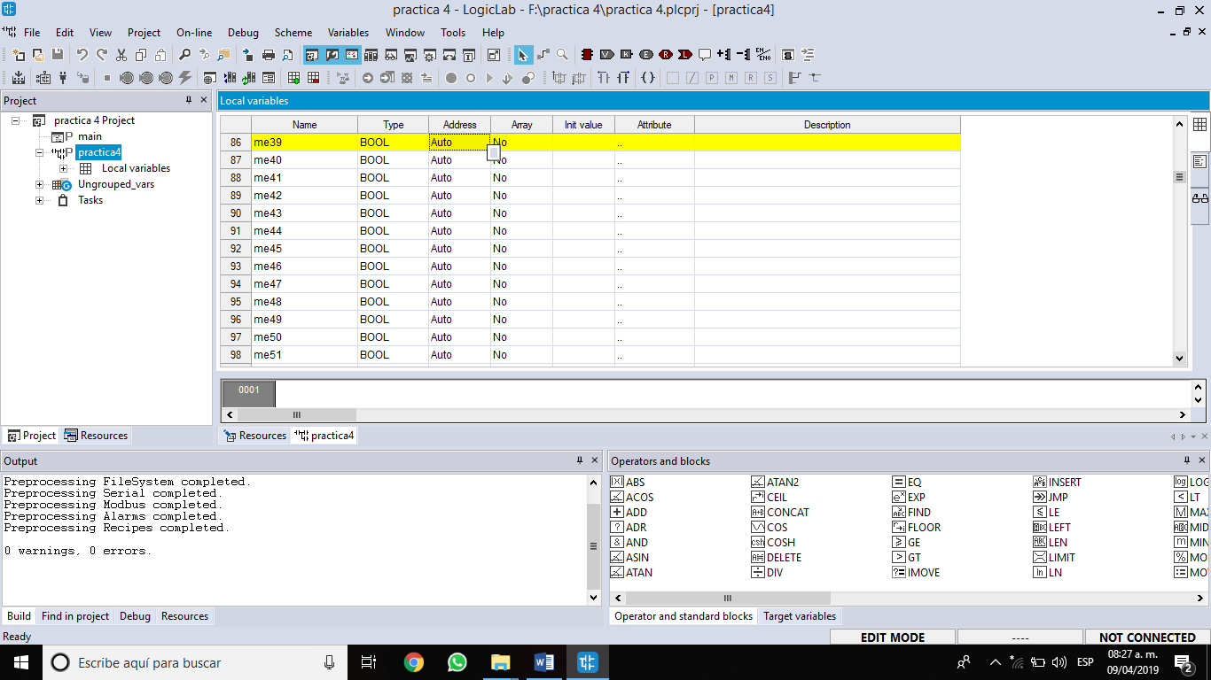

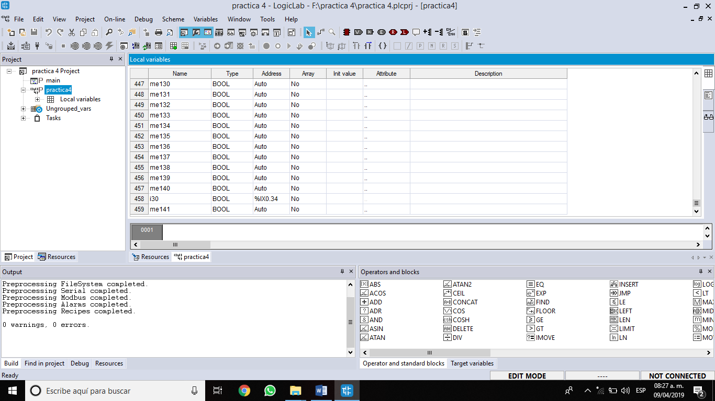

Por cuestiones de tiempo es importante simplificar la información de la declaración de variables. Quedando 141 Memorias de estado, 269 Memorias de transición y las siete salidas con sus 26 entradas.

**Diagrama escalera.**

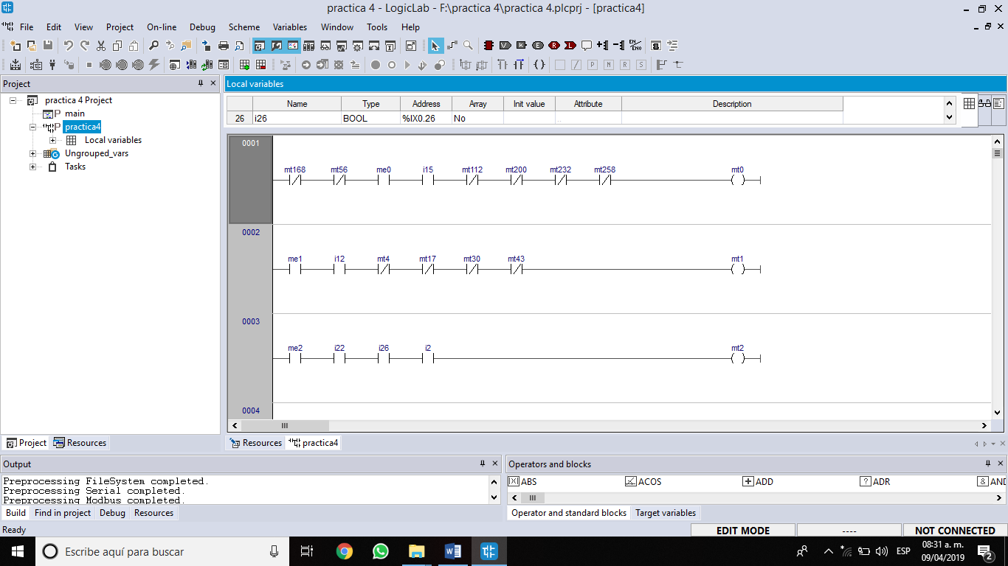

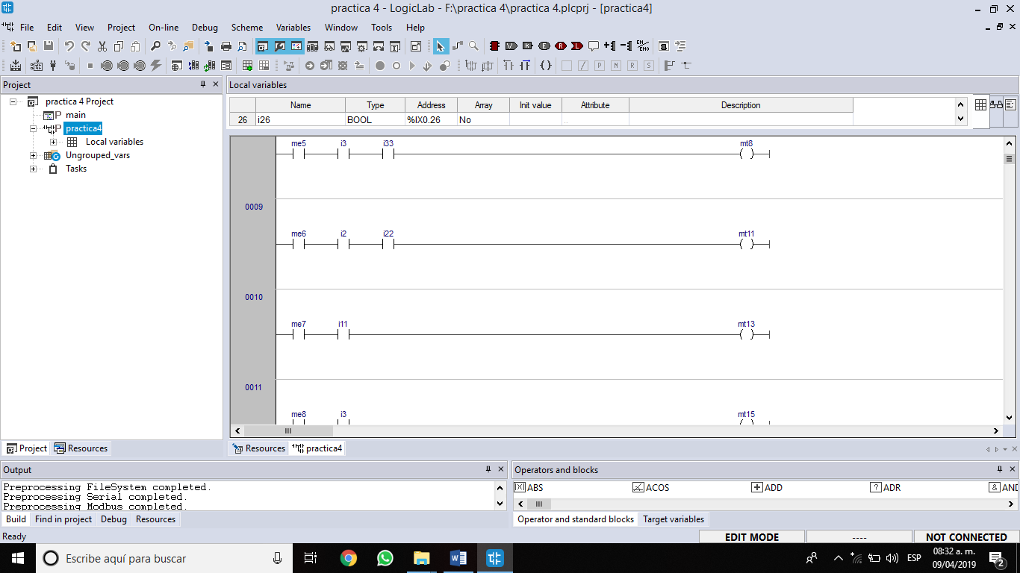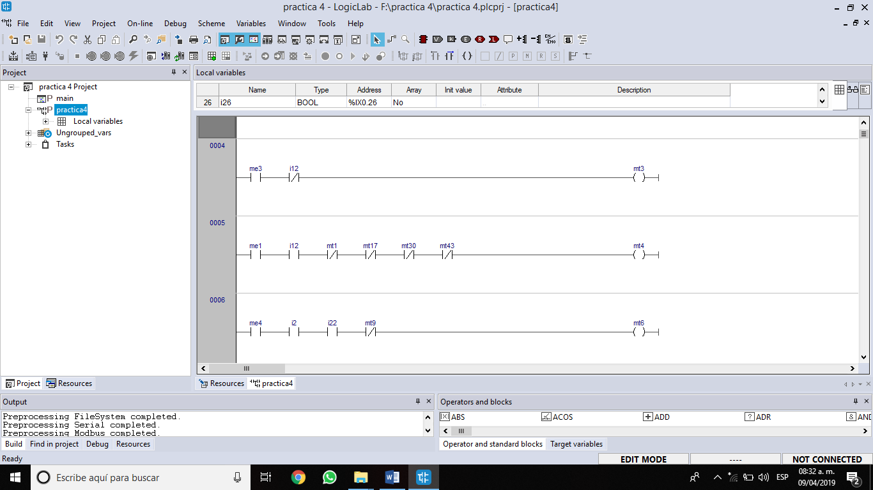

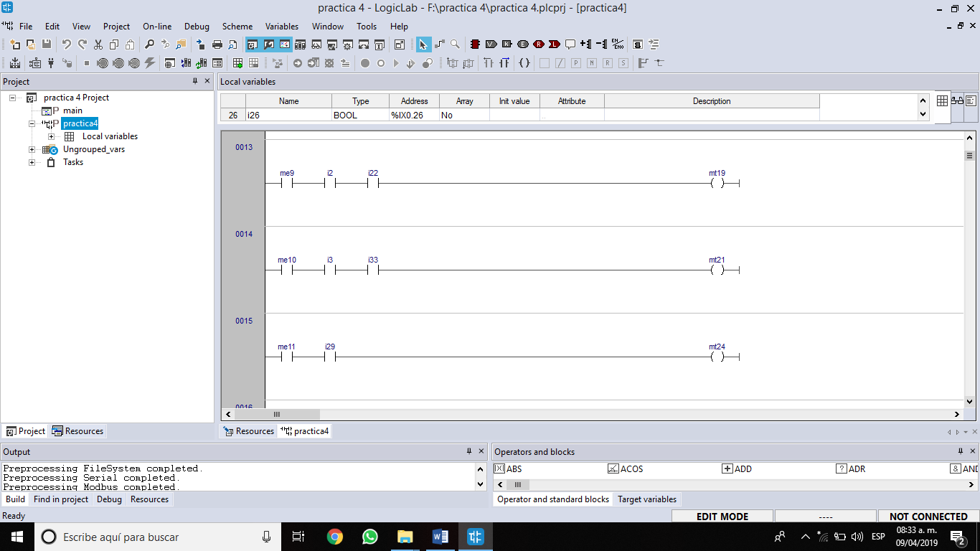

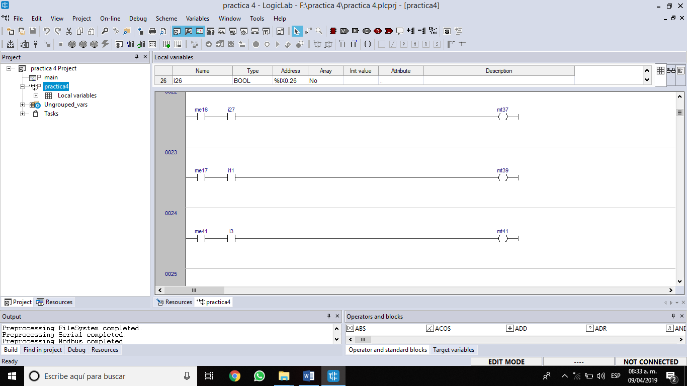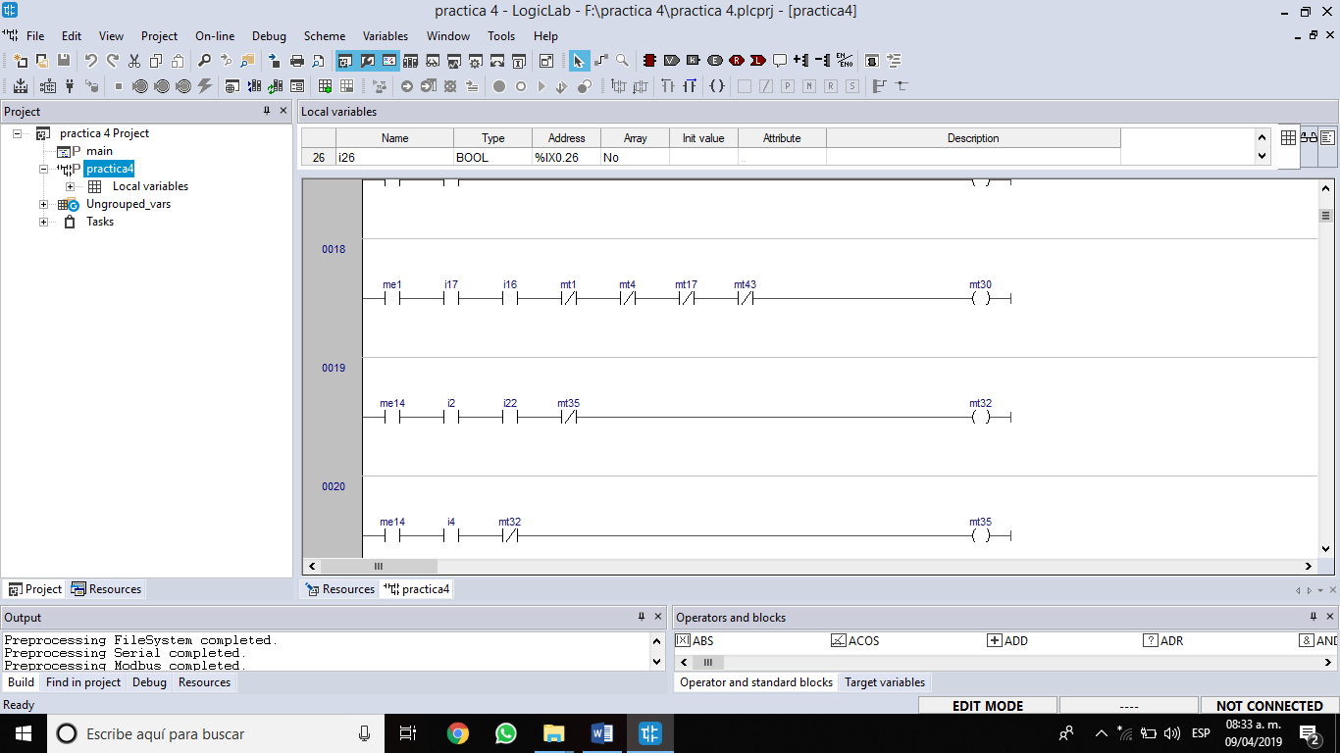

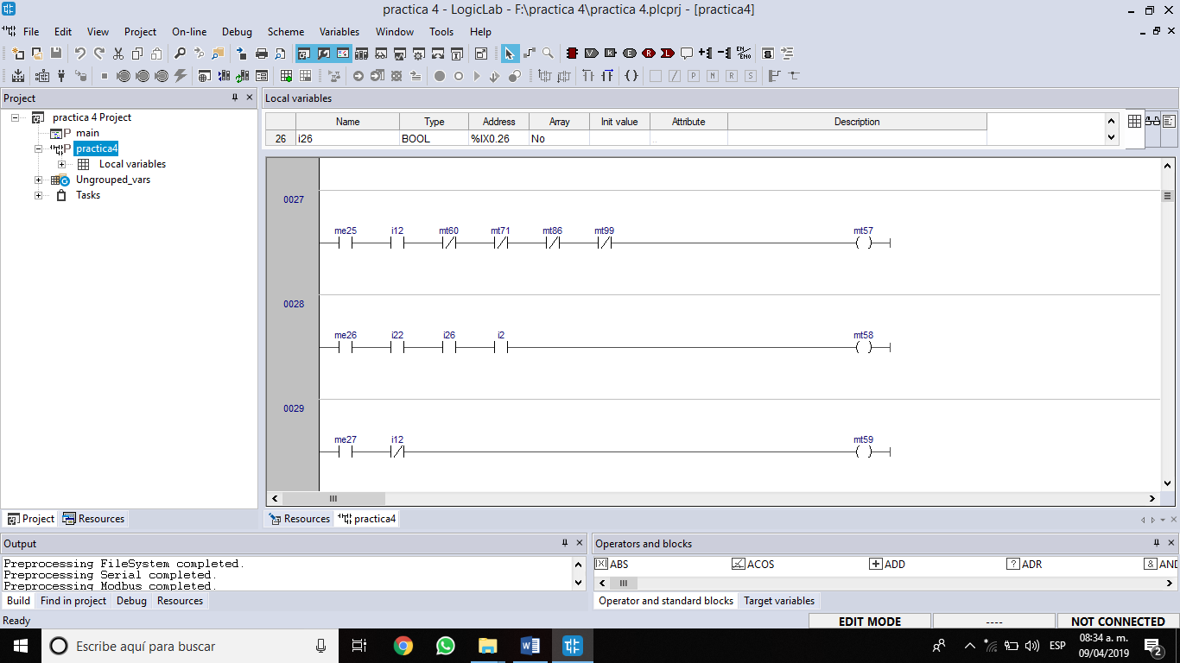

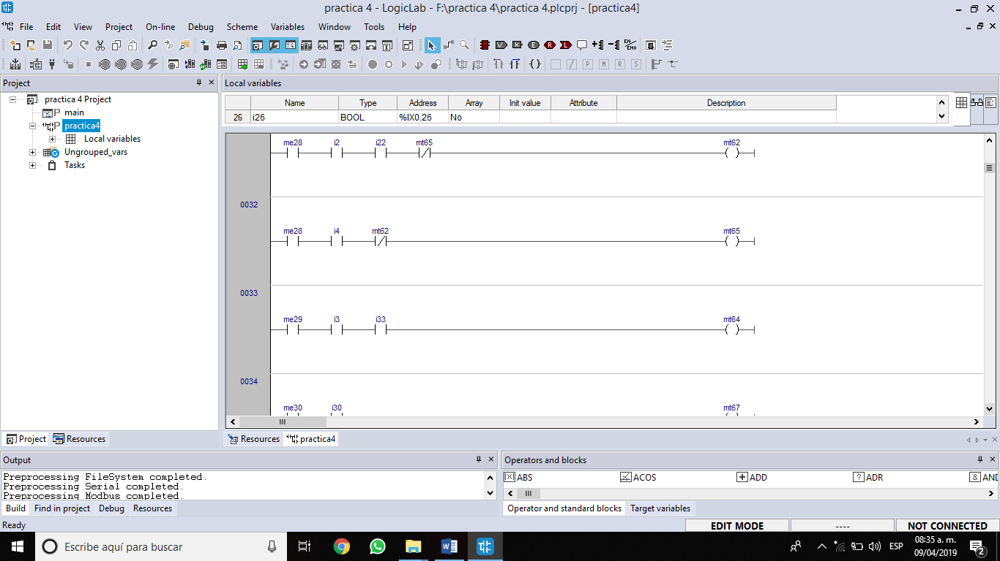

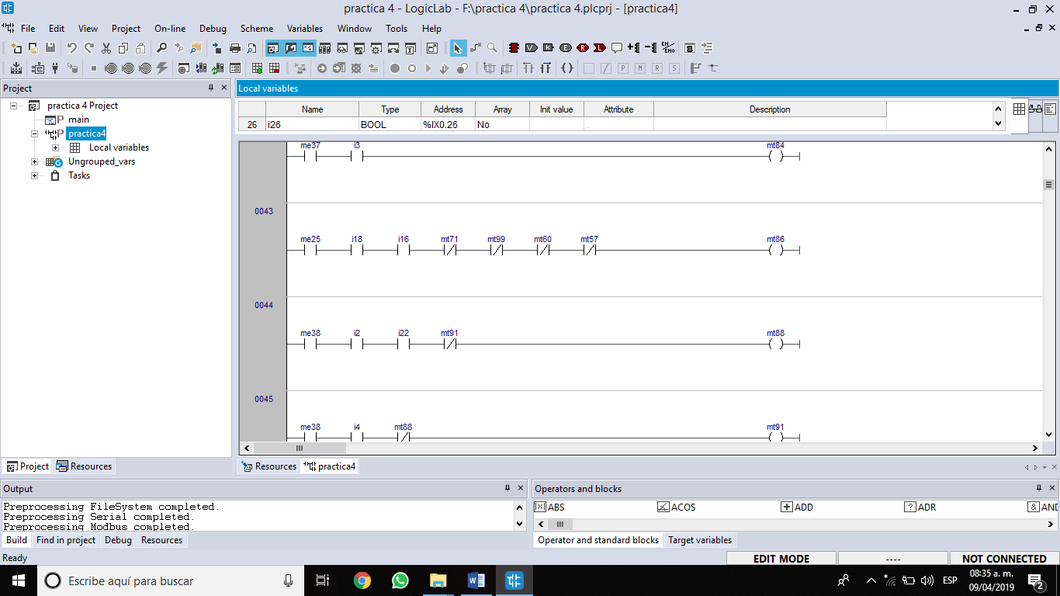

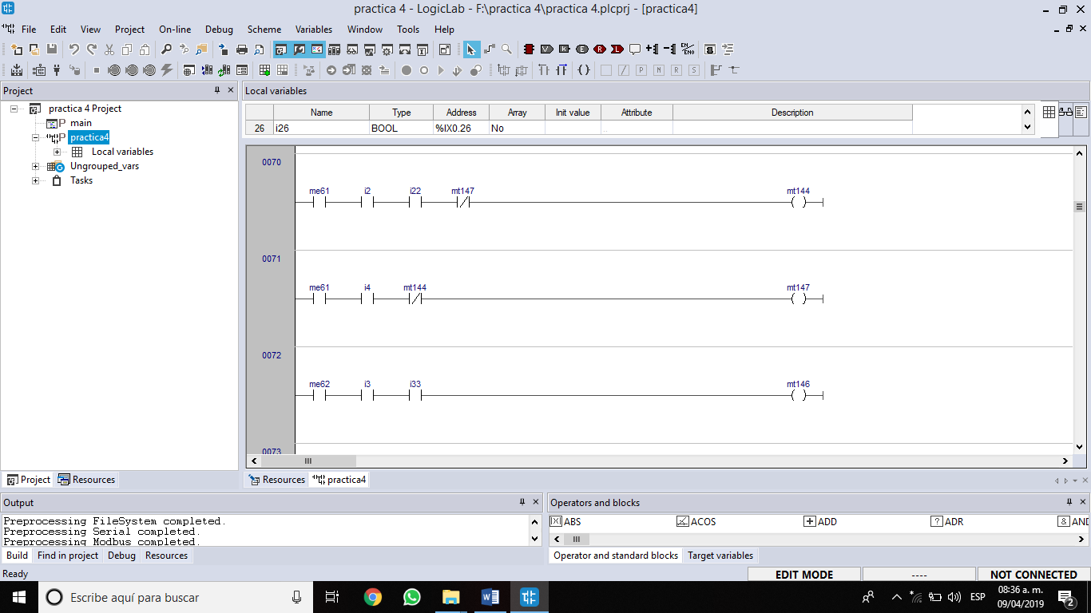

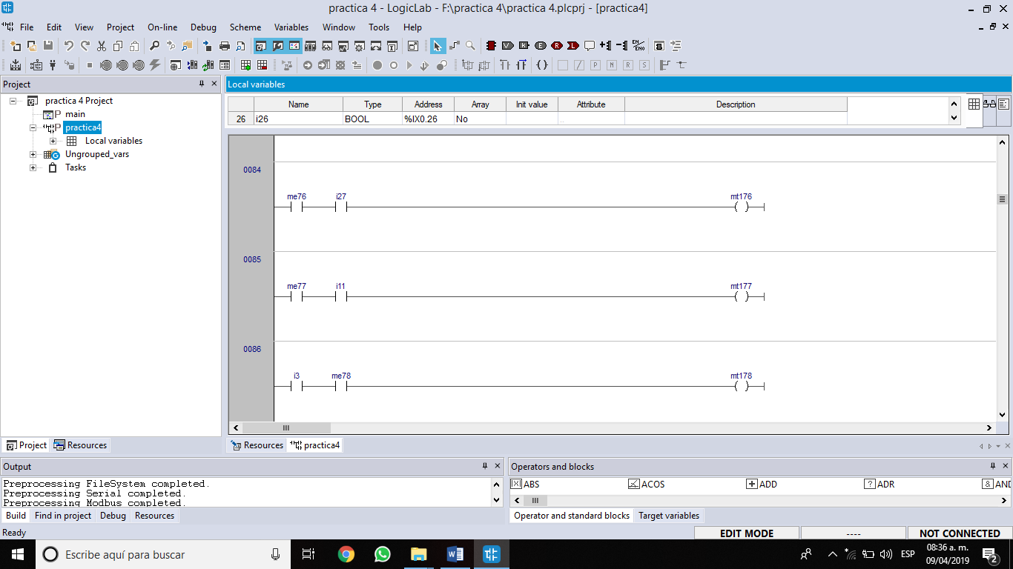

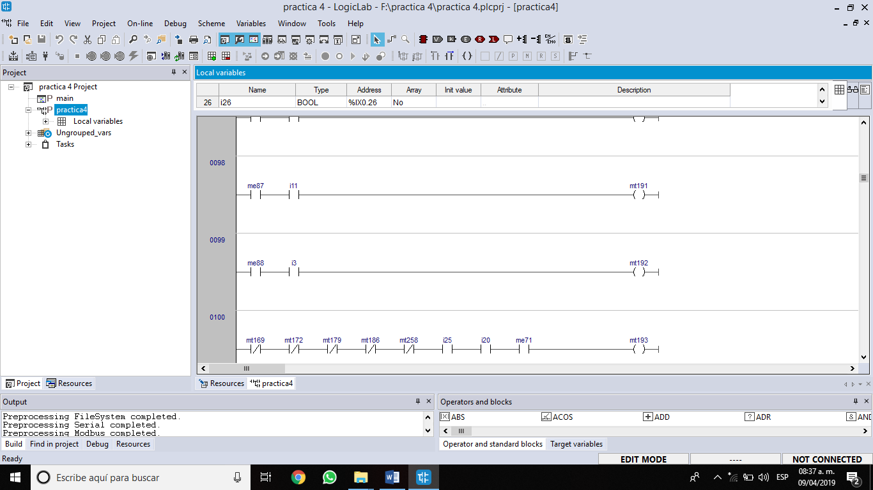

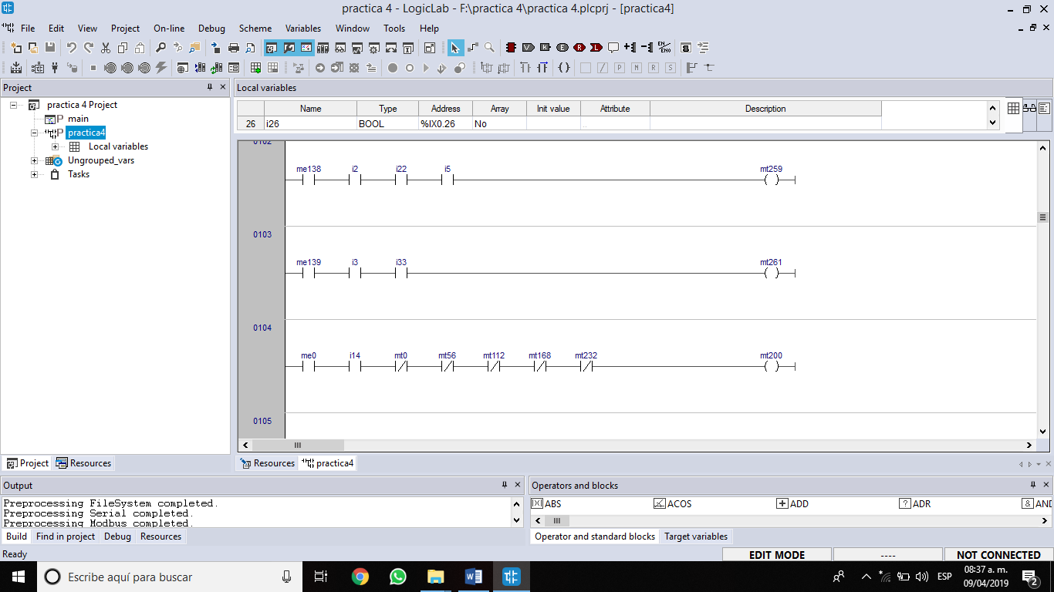

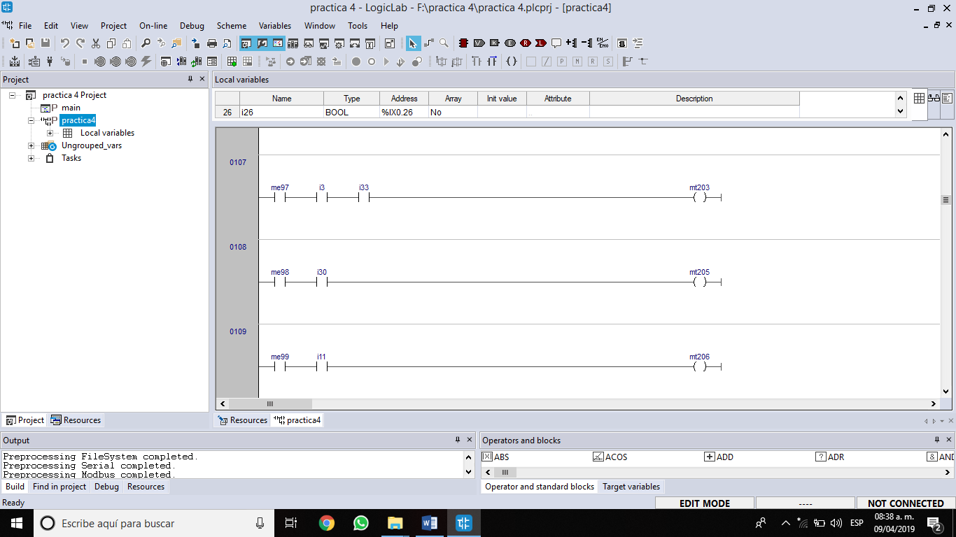

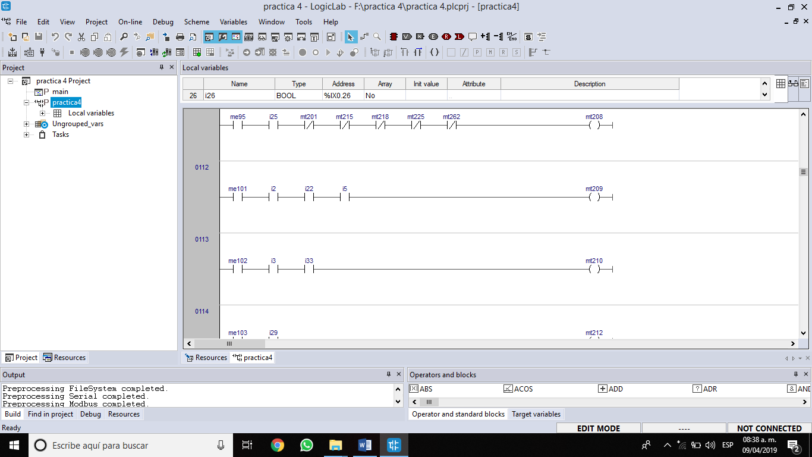

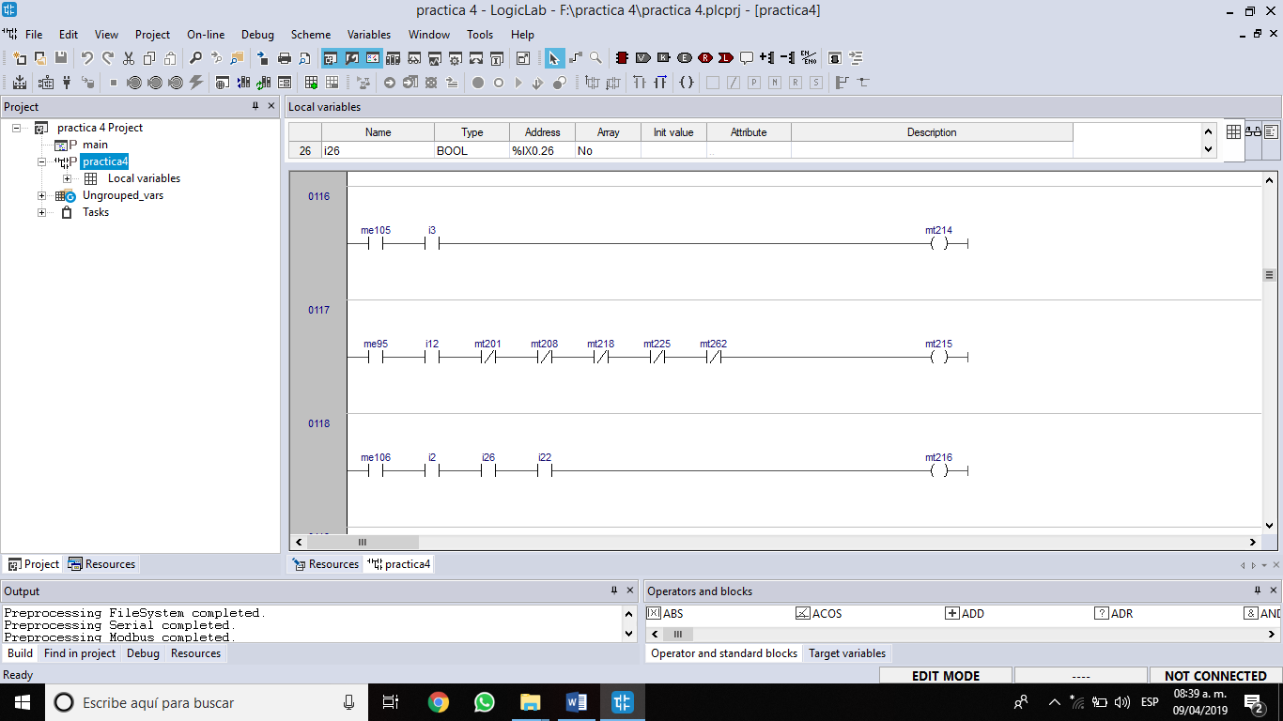

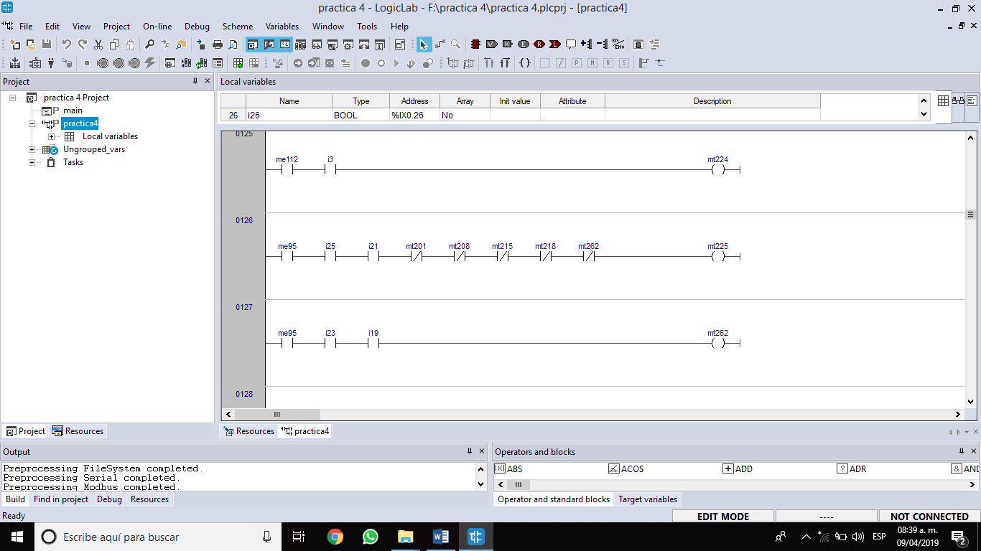

|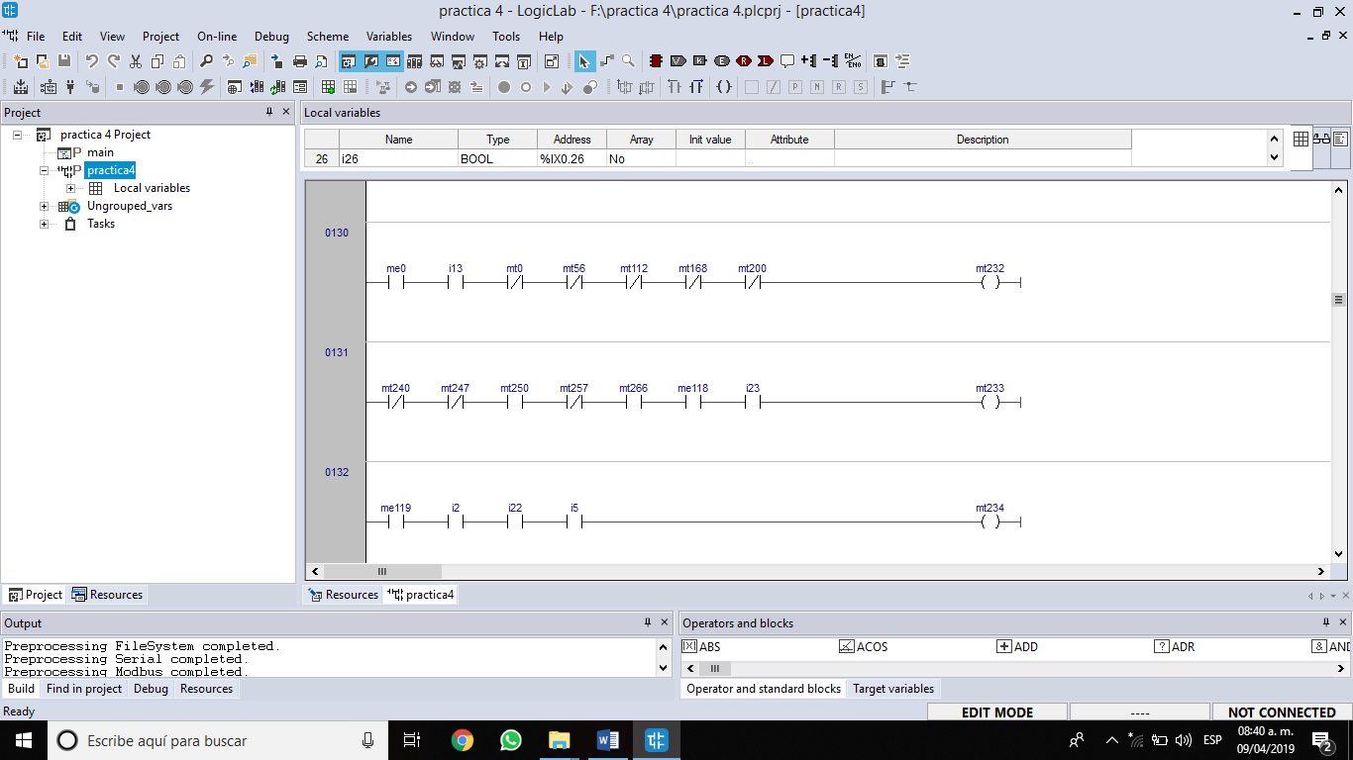

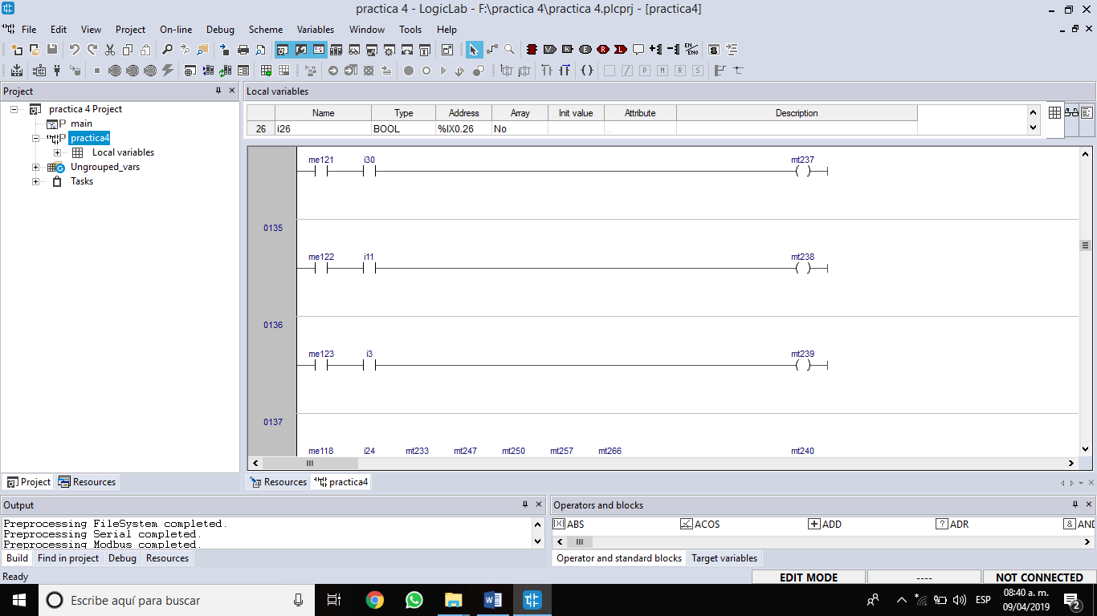

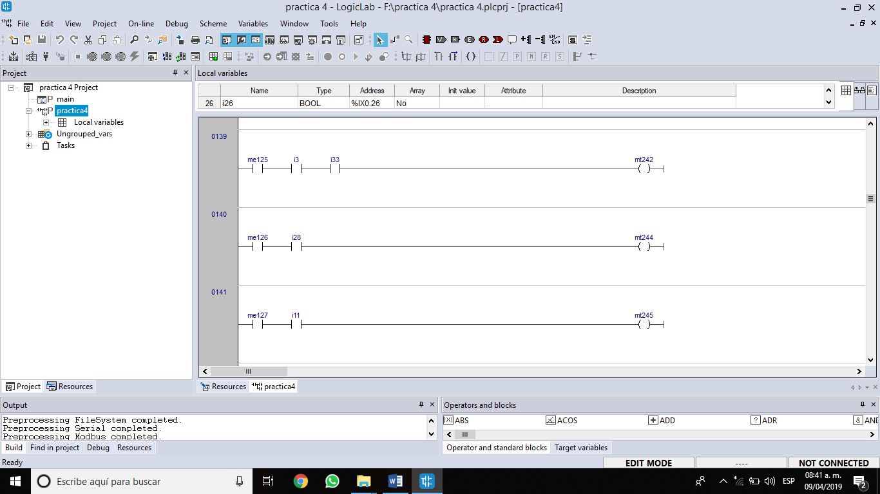

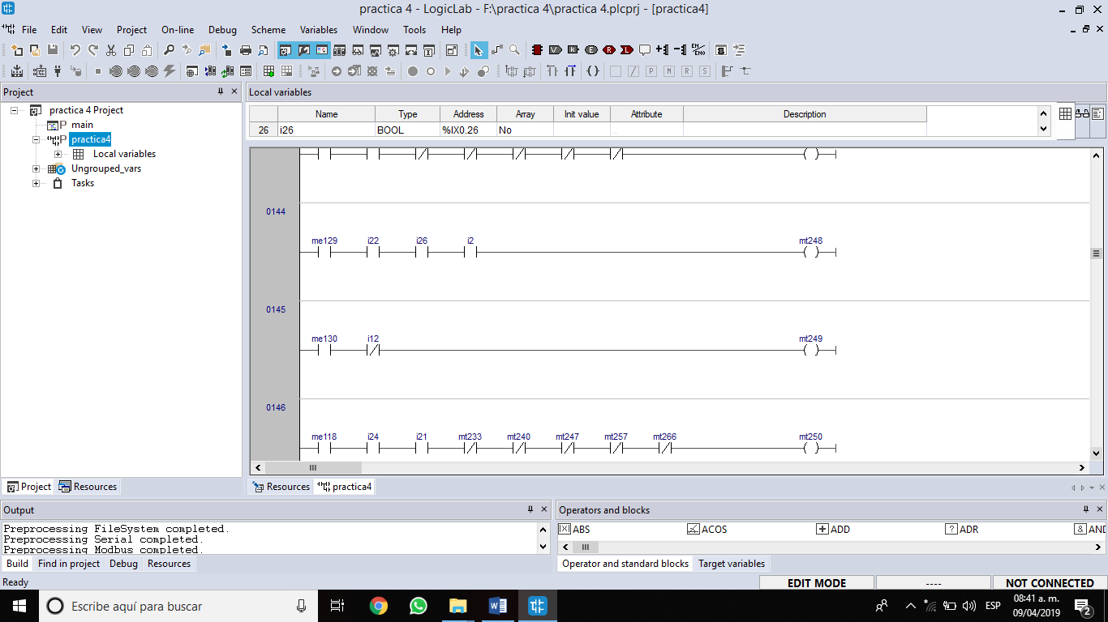

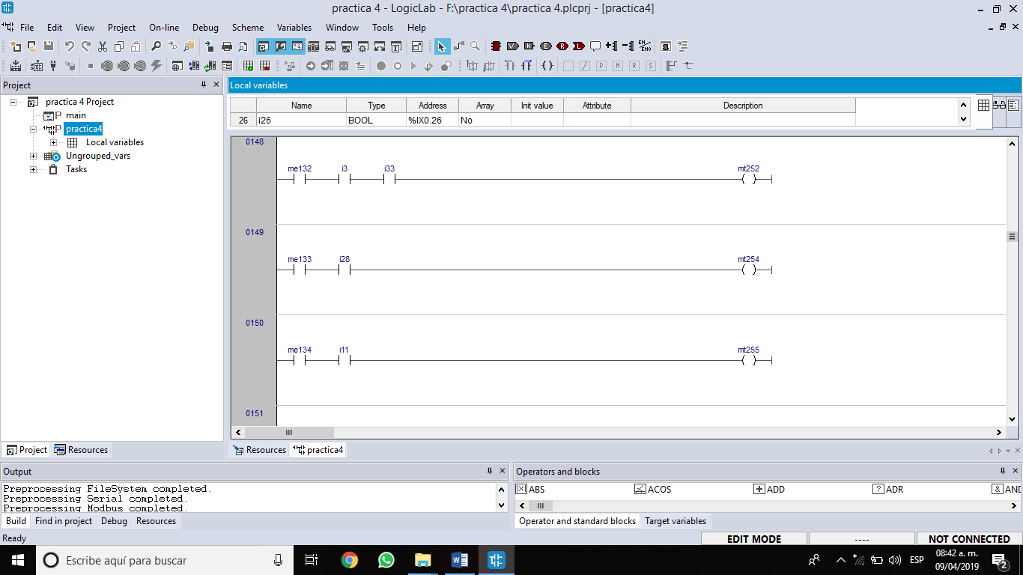

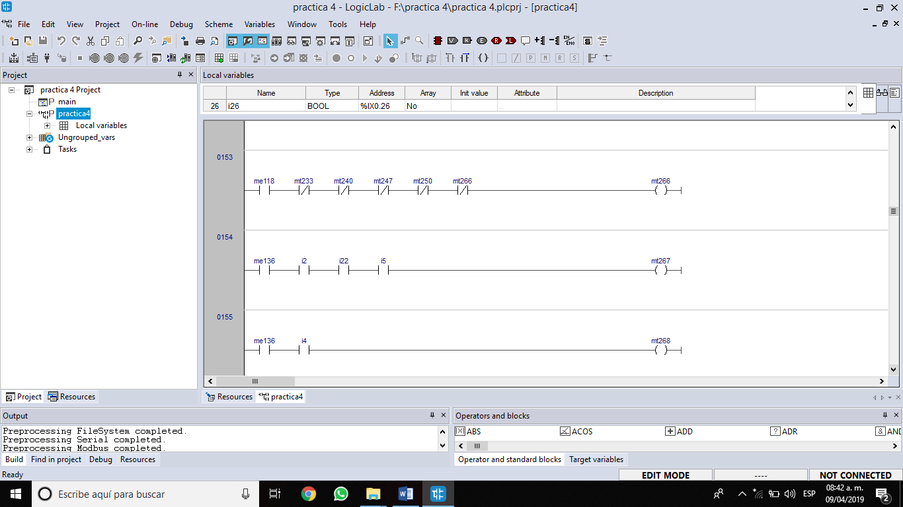

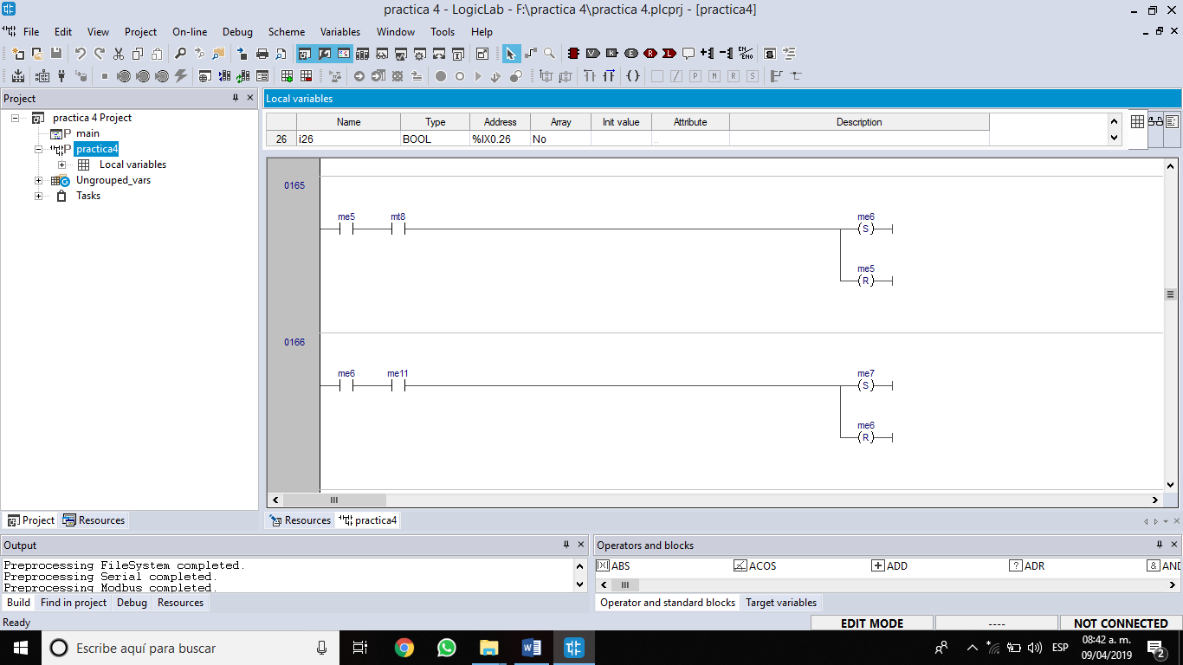

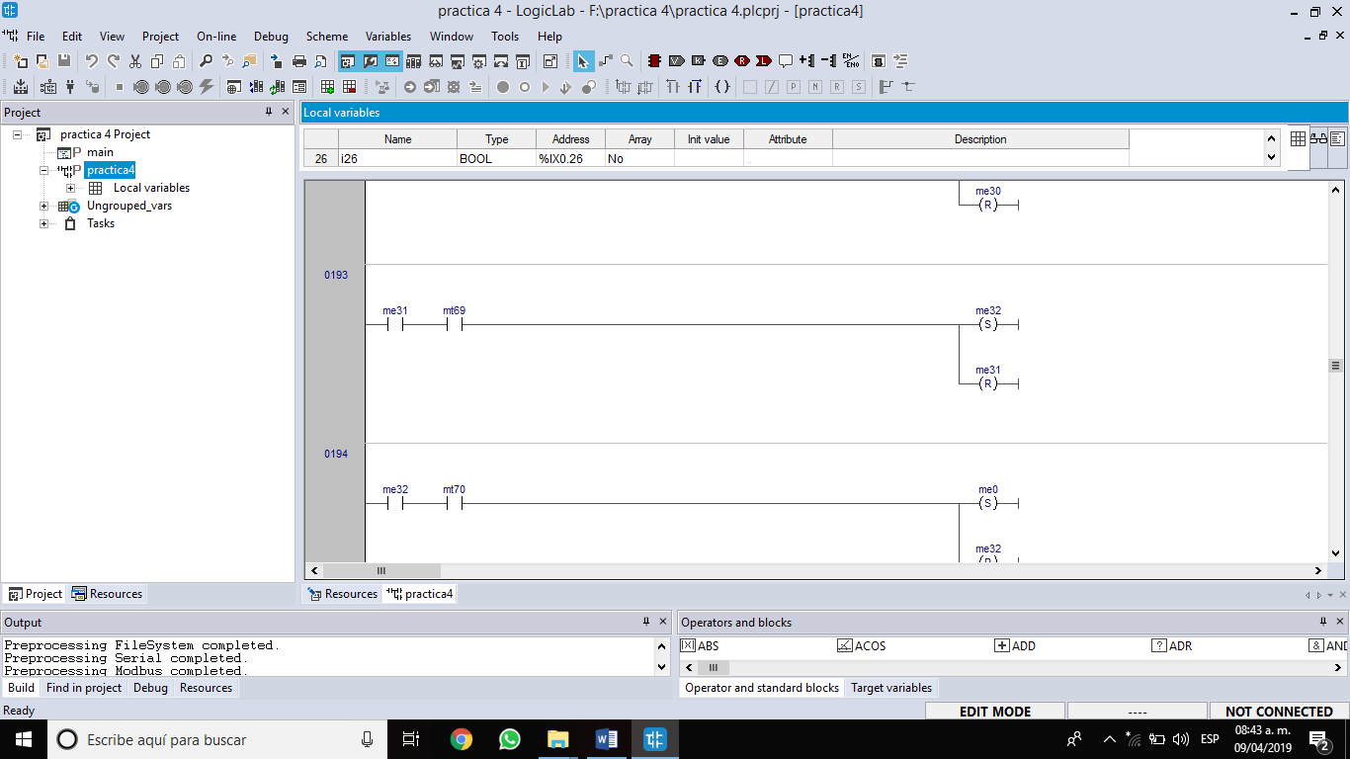

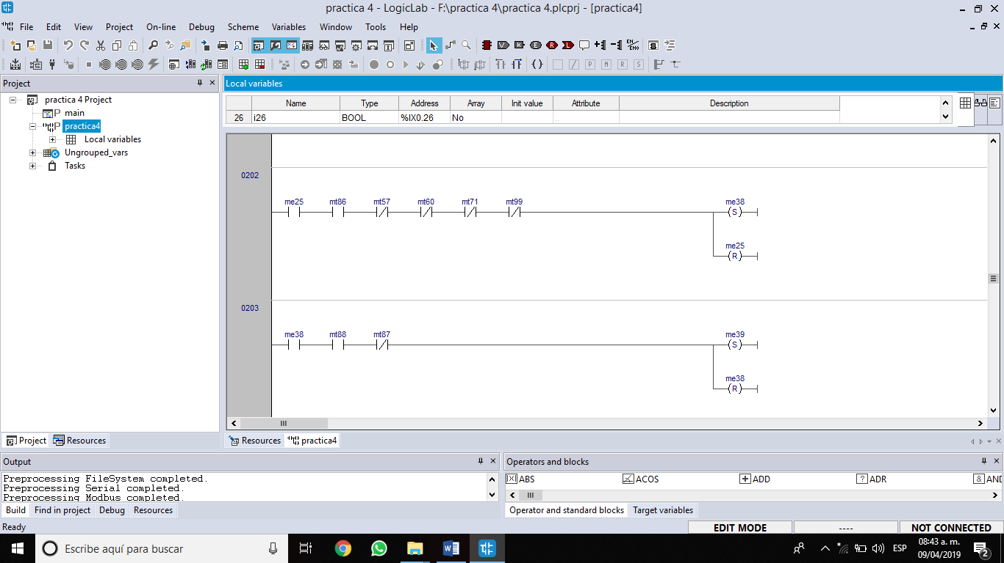

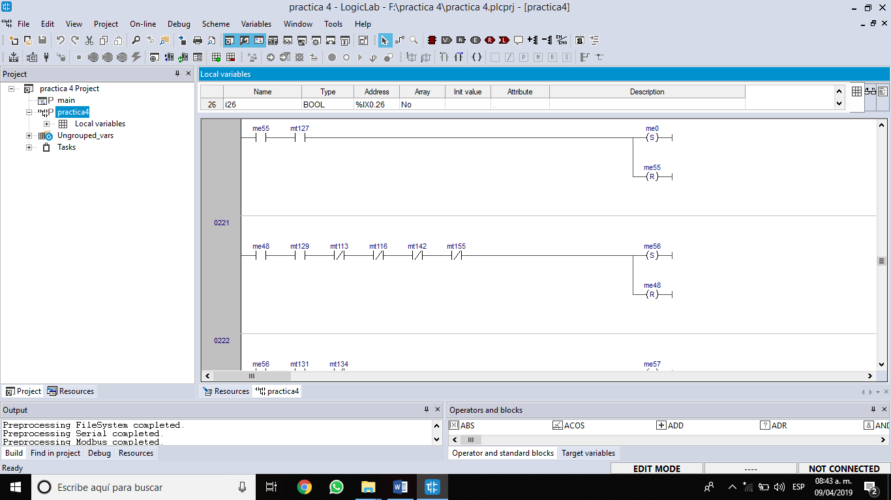

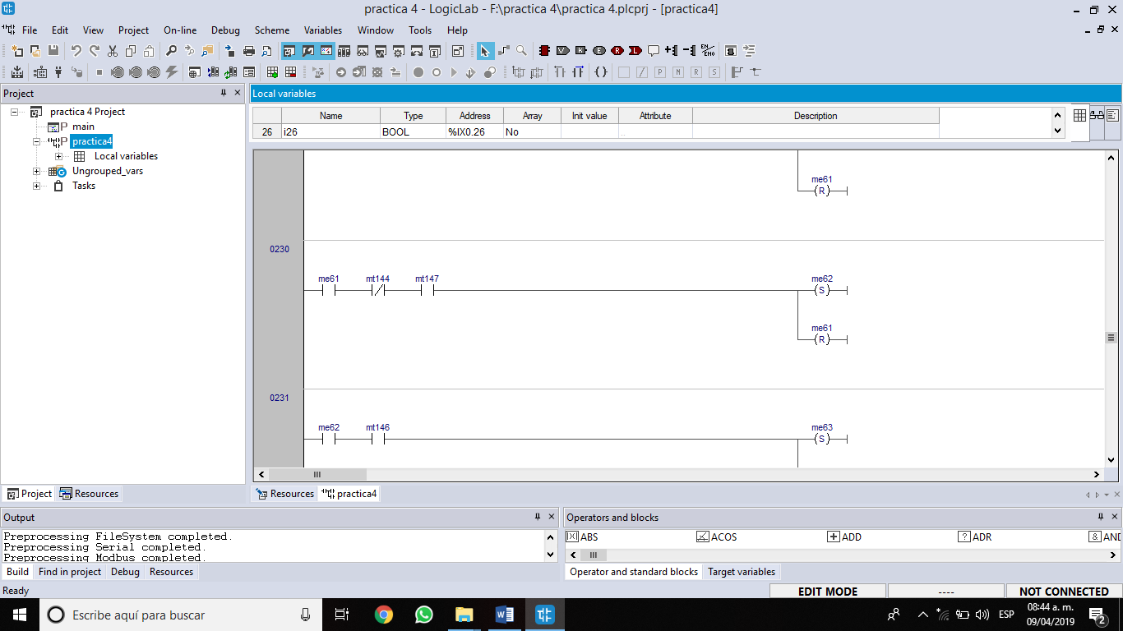

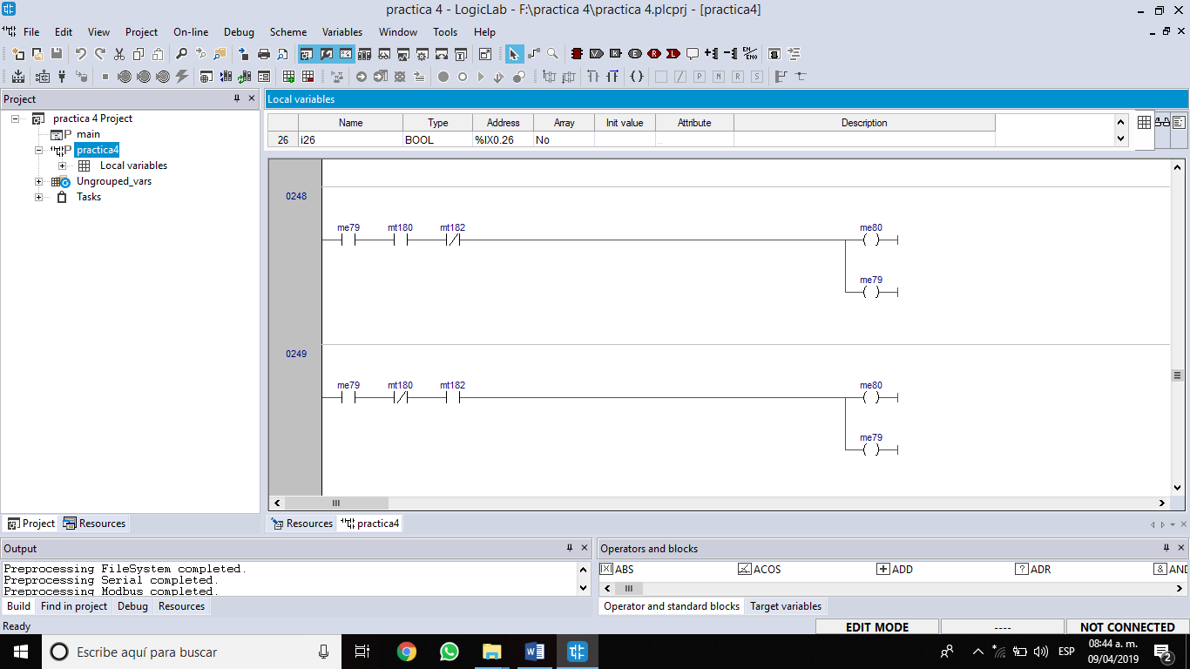

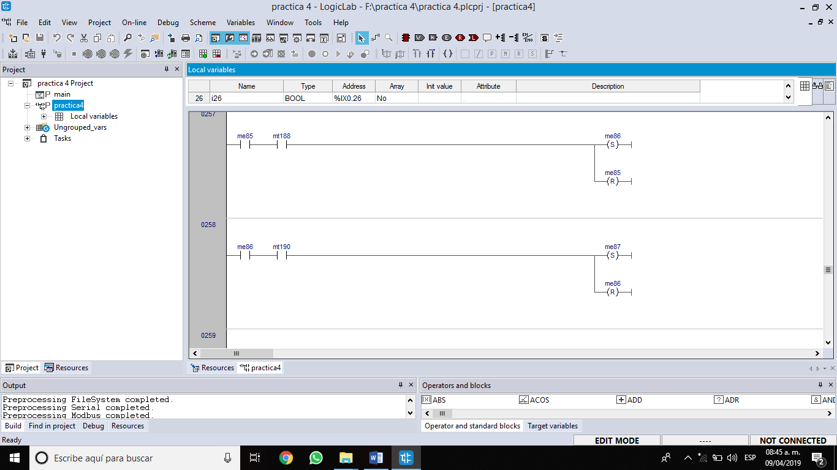

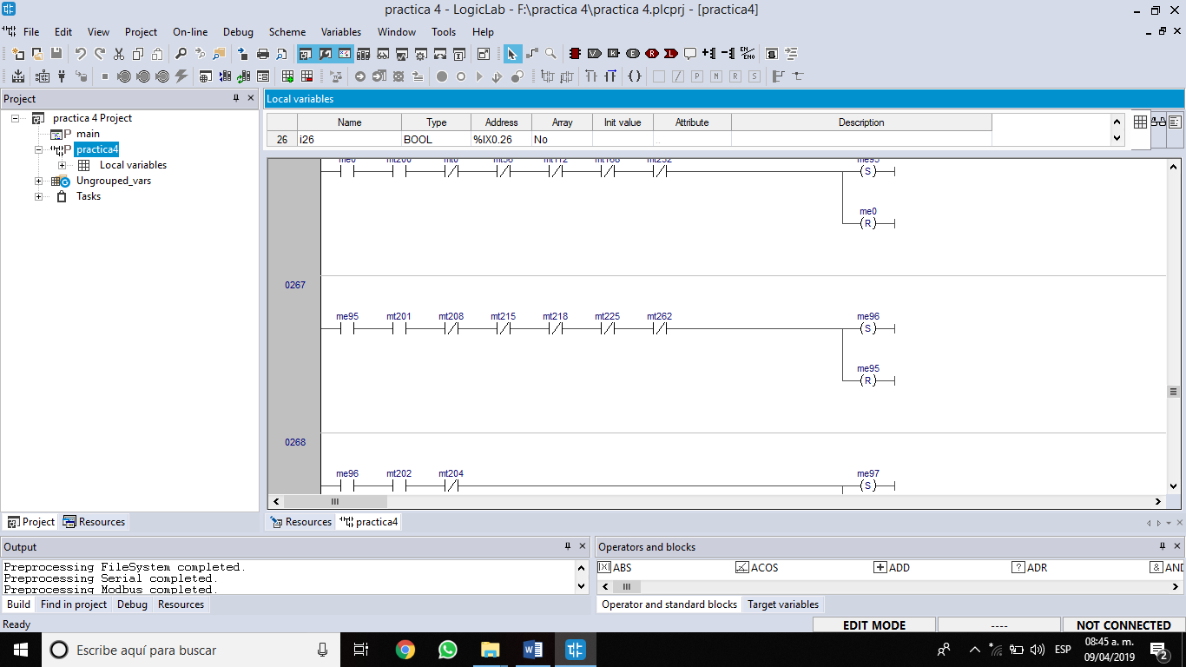

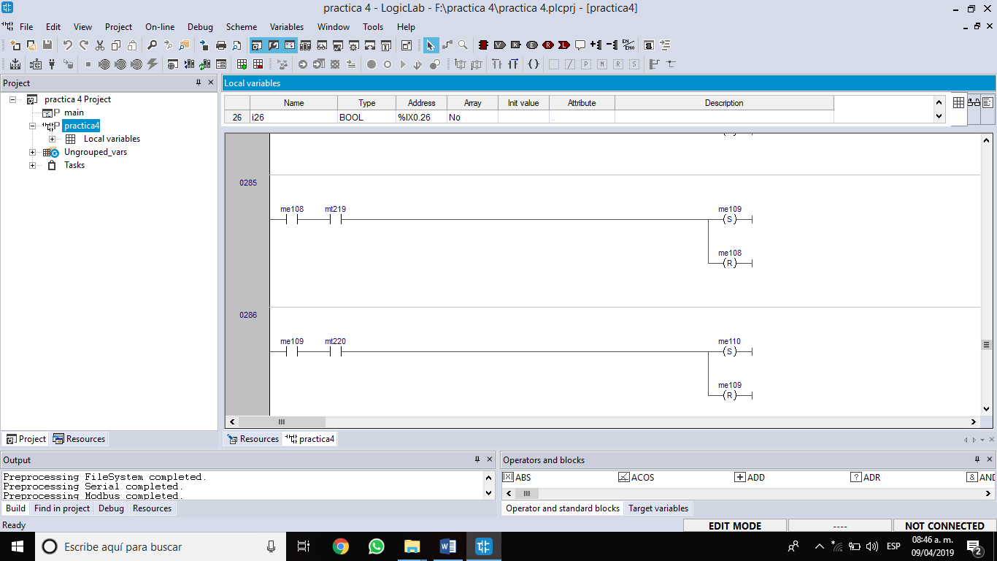

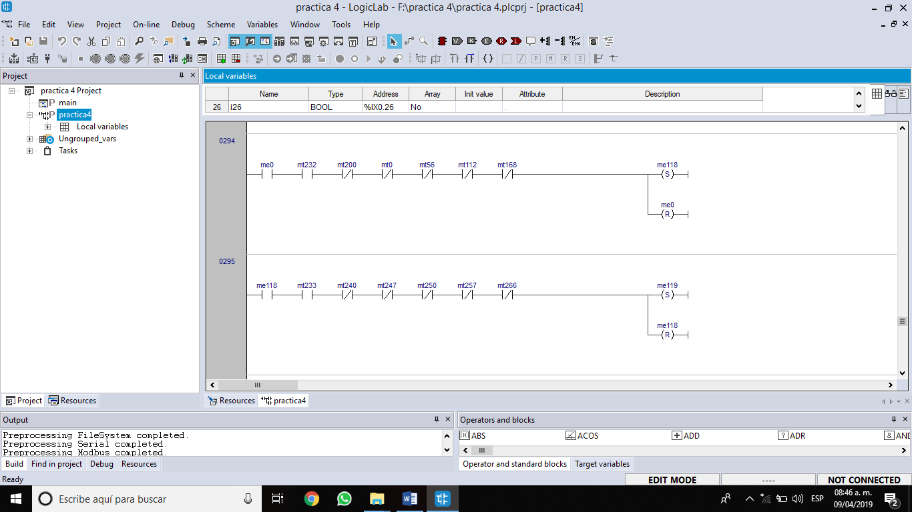

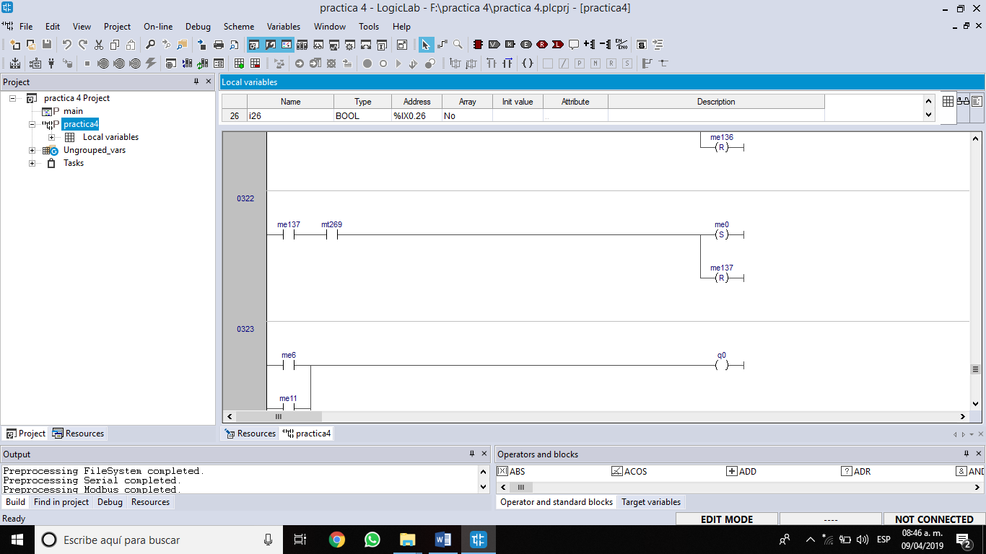

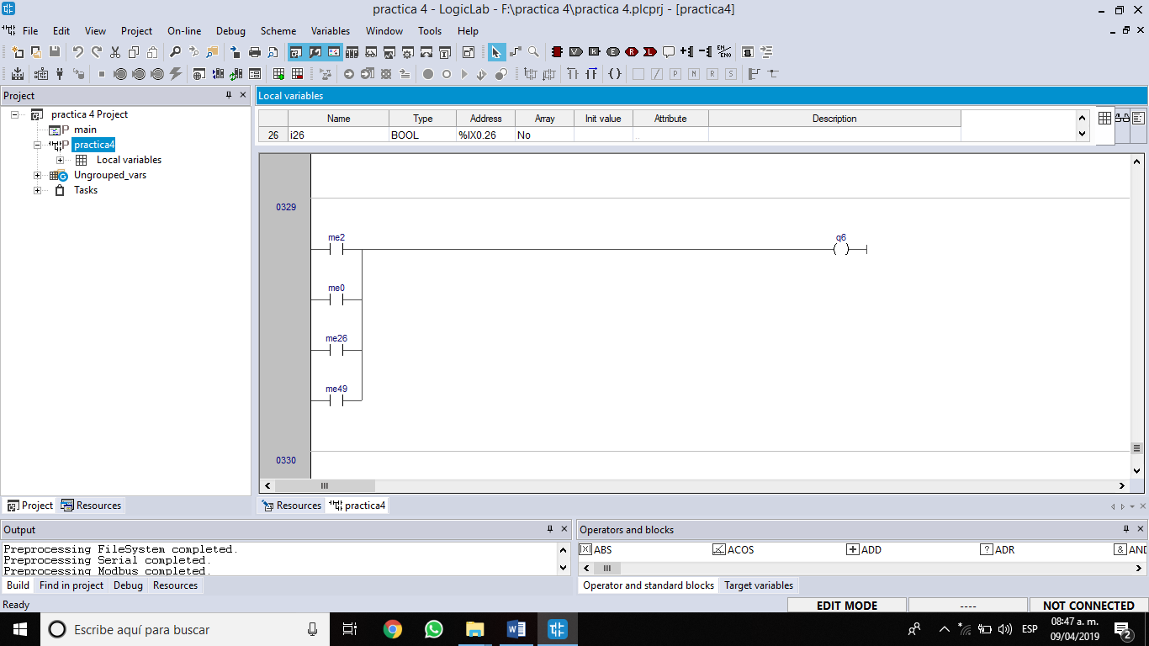

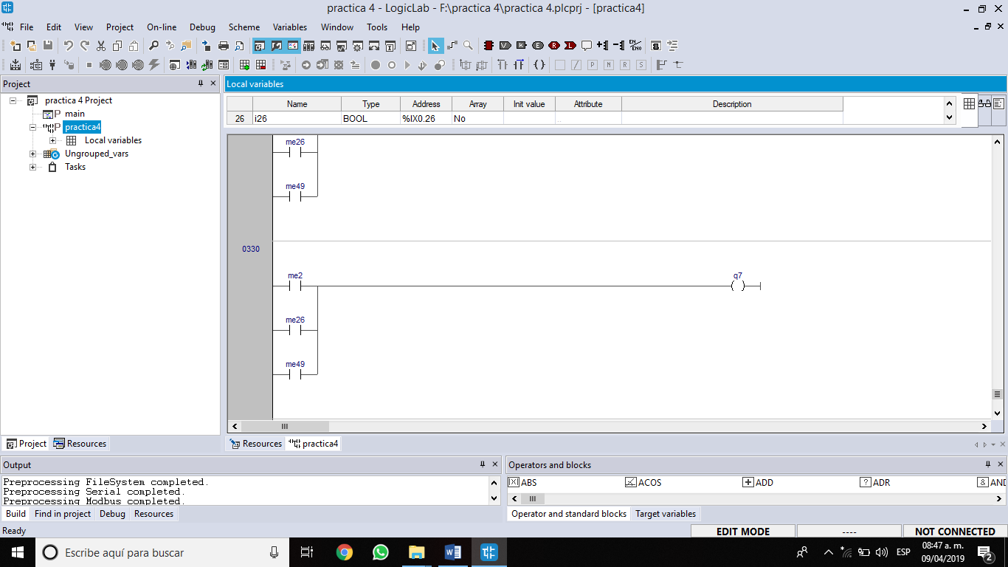

**Conclusiones**

La principal conclusión que se obtiene de este trabajo es que la automatización es implementable casi a cualquier elemento ya que se ha conseguido, realizando los cambios necesarios, para poner en marcha de nuevo y automatizar un sistema de ascensores

Además de esto, dentro del ámbito de la programación se observa que existe un amplio catálogo de posibilidades para lograr un mismo objetivo, que en este caso no es otro que el de controlar un ascensor.

Como ya se ha dicho, cada ascensor es diferente por lo que existen multitud de variantes a la hora de ser controlados y que, una vez preparada esta simulación para ser puesta en marcha con un autómata, ofrece la posibilidad de poder ser utilizada con otros fines educativos o incluso para la creación de nuevos proyectos.

